Propuesta de arquitectura para la gestión de áreas verdes del campus PUCP
Proyecto DP2 · Grupo 12 · Versión 0.2 · 22 de septiembre de 2026

1 Decisión de arquitectura
Se propone una aplicación web progresiva (PWA) para campo y oficina, un backend monolítico modular en Go con Gin y GORM, PostgreSQL y almacenamiento privado de objetos. Una sola aplicación concentra las reglas de negocio y se despliega en la nube. La PWA conserva labores, riego y fotos sin conexión y los sincroniza al recuperar la conectividad.
La solución centraliza información hoy dispersa en Excel, Drive, correo y WhatsApp. El MVP comienza con tres capataces y los perfiles de oficina; los operarios figuran como participantes sin cuenta obligatoria. Campus Pando es el ámbito principal: las ubicaciones se parametrizan sin incorporar gestión multicampus. [F2; F5; F6; F7, CC-002 y CC-006]

Alcance funcional
Las cuatro actividades iniciales son ejes generales. Clase y tipo de actividad serán configurables e incluirán riego, propagación, plantación, rehabilitación y residuos vegetales asociados a las labores. Se incorporan solicitudes e incidencias, ejecución propia o tercerizada, avances de varios días, consumos, evidencias y reportes. El riego por sector, turno y ciclo forma parte del MVP. [F3; F5; F8, RF-08–12 y RF-26]
La sección registra solicitudes de Centuria, matrices OSG y correo; conserva sus códigos externos sin generarlos. Si se requiere tercerización, la atención sigue En proceso durante la contratación y espera de ejecución. Solo se cierra tras ejecutar y validar la atención. Logística tramita las órdenes; la sección carga documentos y conformidades. Acceso de proveedores: evolución. [F7, CC-003–005; F8, RF-16, 27–28]

Límites que mantienen simple la solución
Se propone resolver el seguimiento mediante consultas periódicas del panel y los reportes mediante consultas a PostgreSQL. No se justifican inicialmente microservicios, Kubernetes, Redis, un bus de eventos o una plataforma BI separada. La división en módulos permite ordenar el código sin añadir despliegues.
Riego y rehabilitación reutilizan el registro de actividades. Los residuos se registran cuando forman parte de una intervención; quedan fuera la gestión integral de residuos y el zoocriadero. La solución no controla válvulas ni requiere IoT. IA, mapas e identidad institucional mantienen sus decisiones de integración pendientes. [F5; F6; F8]

2 Diagrama de arquitectura
Vista de contenedores C4 coherente con las cuatro vistas del archivo Arquitectura_C4_Areas_Verdes_PUCP.drawio. Las reglas y módulos comparten un único backend; PostgreSQL y los objetos privados persisten fuera del proceso de aplicación. [T1]
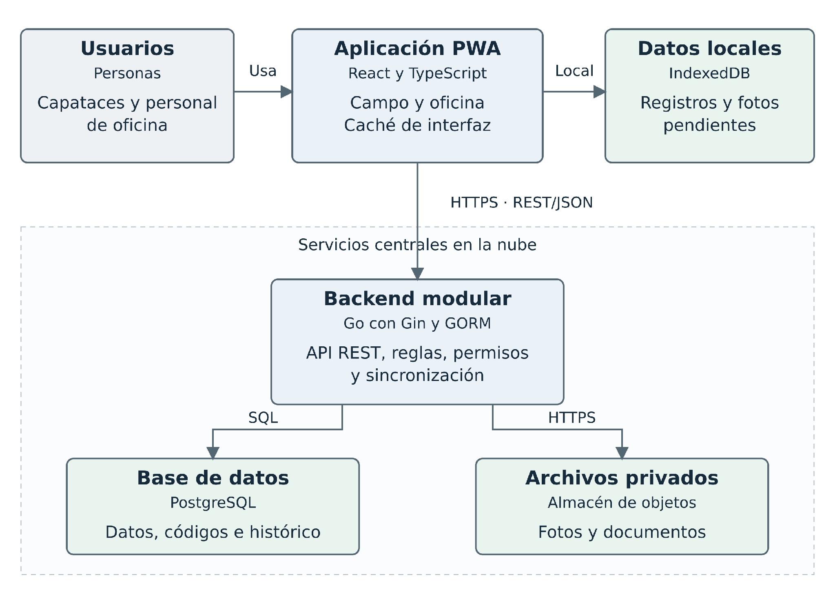
Figura 1. Vista resumida de contenedores con Go, Gin y GORM. Flechas: uso o acceso; respuestas omitidas. Elaboración propia a partir de F2, F4, F5 y F8.
Frontend y API se publican bajo el mismo dominio. La API valida permisos y accede a los datos centrales. IndexedDB conserva registros, catálogos y fotos locales; PostgreSQL guarda los registros confirmados. El almacén de objetos puede implementarse con un bucket privado de Amazon S3, sujeto a la elección de infraestructura.
Integraciones pendientes: IA con caso de uso por validar. Centuria, correo, matrices y documentos de proveedores se ingresan manualmente. Ninguna integración externa es necesaria para guardar una labor offline.

3 Módulos y organización de datos
El backend organiza handlers y middleware Gin, servicios de aplicación por módulo y acceso a PostgreSQL con GORM. Los servicios contienen las reglas; los handlers validan y traducen HTTP. Las llamadas son internas al proceso y las operaciones relacionadas usan una transacción explícita. RNF-08 se resuelve mediante paquetes, sin añadir despliegues. [F8; T4; T5]
Módulo interno | Responsabilidad | Trazabilidad
Accesos y catálogos | Usuarios, roles, permisos, clase/tipo de actividad, zonas, prioridades, estados y frecuencias. | RF-01–03, 06, 24
Catastro e inventario | Áreas y ejemplares progresivos, recodificación, coordenadas cuando existan e intercambio Excel. | RF-04–07
Operación y atención | Solicitudes, códigos externos, labores, avances, personal, consumos, riego, estados, evidencias y sincronización. | RF-08–12, 16, 19, 26, 28
Servicios tercerizados | Proveedor, referencia de orden, periodo, ejecución, reporte y conformidad; carga por personal de la sección. | RF-13–15, 19  RF-27 futuro
Seguimiento y reportes | Histórico, cobertura, personal, riego, solicitudes, desempeño y exportación. Caso de IA por validar. | RF-17–18, 20–23  RF-25 por validar

Modelo relacional mínimo
Las ubicaciones, sectores y áreas organizan el catastro progresivo. Una solicitud conserva origen, referencias externas, prioridad, cantidades y estado; puede originar intervenciones propias o tercerizadas. Cada intervención usa un tipo de actividad y reúne avances por fecha, personal, consumos y evidencias. El riego añade sector, turno y ciclo; el servicio conserva proveedor, orden y conformidad. [F4; F5; F8]
Se propone separar Personal de Usuario: los operarios pueden figurar como participantes sin tener cuenta. Un identificador interno estable identifica al ejemplar; el código visible puede cambiar y su historial conserva los códigos anteriores. Así, recodificar no rompe la consulta histórica.
PostgreSQL guarda relaciones, metadatos y claves de objetos; el almacén privado guarda los archivos. La zona o lugar permite registrar sin coordenadas; el ejemplar y su georreferencia se completan progresivamente. El visor mostrará los datos disponibles. Mapas OSG, capas y ortofoto requieren acordar formatos y permisos; no se presupone un servidor GIS. [F6; F8, RNF-11]

Reglas de integridad
Conservar códigos externos y el histórico de estados; registrar cantidades con unidad; separar fecha de ejecución y sincronización. Desactivar catálogos referenciados en vez de borrarlos. Las transiciones son configurables, pero el backend impide cerrar una atención sin ejecución completa: una orden de compra no equivale a trabajo realizado. La ficha de seguridad de poda se adjunta cuando corresponda.

4 Registro offline y sincronización
El modo offline cubre encargos y catálogos descargados, avances de labores, turnos de riego y fotografías. La gestión de solicitudes de oficina, administración, importación, conformidad y generación de reportes requieren conexión. Los pendientes y la última sincronización son visibles. [F2; F5; F8, RF-12 y RF-26]
Paso | Comportamiento propuesto
1 Preparar | Primer acceso conectado: autenticar, descargar interfaz, catálogos y tareas del usuario. Registrar la fecha de actualización local.
2 Guardar localmente | Crear un UUID para la operación y otro por evidencia. Guardar formulario y fotos en IndexedDB; confirmar “Guardado en este equipo” solo tras completar la escritura.
3 Enviar pendientes | Reintentar al abrir la PWA, recuperar conexión o pulsar Sincronizar. Usar Background Sync cuando esté disponible. Mostrar pendientes y errores por registro.
4 Confirmar en servidor | La API valida identidad, permisos y datos. En una transacción GORM guarda el avance y el resultado de la operación. UNIQUE(usuario, operación) impide duplicados; el mismo UUID y contenido devuelve el resultado confirmado.
5 Completar evidencias | Enviar cada foto con su identificador y reintentar solo las pendientes. El registro puede indicar “Evidencias pendientes”; la interfaz muestra sincronización completa cuando todo está confirmado.

Conflictos y recuperación
Se priorizan altas de avances. Los catálogos se editan online. Al corregir un registro, el cliente envía su versión; si cambió, la API rechaza la sobrescritura y solicita revisión. Un UUID repetido con contenido distinto se rechaza. Los errores conservan el pendiente; una sesión vencida pausa el envío hasta autenticar al mismo usuario.
La consulta de datos usa network-first con copia local y fecha visible; las escrituras se guardan primero en IndexedDB. La interfaz instalada se conserva en caché. Background Sync es una ayuda, pues su disponibilidad depende del navegador; no debe ser el único mecanismo de envío. [T2]

Límite verificable de la promesa de conservación
RNF-01 y HU-07 deben verificarse ante cortes, reapertura, pérdida de respuesta y reintentos. IndexedDB no garantiza recuperación tras perder el celular o borrar sus datos. Se propone solicitar almacenamiento persistente, controlar espacio y tamaño de fotos y sincronizar al cierre de jornada. Un fallo local debe impedir mostrar el registro como guardado. [F3; F8; T3]
Los pendientes se separan por usuario en el dispositivo y no se eliminan automáticamente al cerrar sesión. Tras sincronizar, se purgan las copias locales conforme a la retención acordada; se evita mantener históricos completos en los celulares.

5 Tecnología y despliegue mínimo
El backend Go con Gin y GORM es una decisión confirmada del equipo. React y TypeScript se mantienen como propuesta para la PWA. El proveedor de hosting y almacenamiento se acordará con TI; elegir S3 no obliga a añadir otros servicios AWS.
Elemento | Elección propuesta | Motivo
Interfaz | React y TypeScript como PWA | Una interfaz para Android y oficina; captura simple, en español y sin conexión.
Servidor | Go con Gin y GORM | Stack confirmado: handlers y middleware Gin, reglas por módulo y persistencia GORM.
Datos | PostgreSQL | Relaciones, restricciones y transacciones; histórico y códigos externos.
Evidencias | Objetos privados; Bucket S3 como opción | Archivos independientes del despliegue; proveedor aún por confirmar.
Hosting | Un backend en la nube | Un despliegue inicial; PostgreSQL y objetos persistentes. Alojamiento por acordar.

Gin resuelve rutas, handlers y middleware; GORM gestiona la persistencia. El equipo debe implementar autenticación, permisos, auditoría y formularios de administración; no se presupone un panel administrativo generado. Las migraciones serán versionadas y las operaciones compuestas usarán transacciones explícitas de GORM. [T4; T5]

Operación y seguridad
Publicar frontend y API con HTTPS y mantener PostgreSQL sin acceso público. Validar permisos en cada operación. Se proponen sesiones con cookies Secure, HttpOnly y SameSite, protección CSRF y secretos fuera del código. El mecanismo final se acordará con TI; el MVP admite cuentas propias y deja SSO pendiente. [F8, RNF-03–04]
Validar tipo y tamaño de archivos, autorizar cargas y descargas y registrar las correcciones. Si se elige S3, usar un bucket privado con acceso público bloqueado y permisos mínimos; PostgreSQL conserva la clave, no el archivo. El MVP puede transferir archivos a través del backend; las URLs prefirmadas son una alternativa. Separar pruebas y producción. [T6]
Propuesta de recuperación: respaldo diario de PostgreSQL, protección/versionado de archivos y prueba de restauración antes del piloto. Esto puede implicar hasta un día de pérdida ante desastre; jefatura y TI deben acordar RPO y RTO. Designar responsable de hosting, copias, incidencias y entrega del sistema al finalizar el curso.

Rendimiento suficiente para el piloto
Se propone refrescar el panel cada 60 segundos mientras esté visible, con botón Actualizar y fecha de sincronización. Mostrar solo datos confirmados; usar filtros, paginación e índices por zona, fecha, solicitud y servicio. Las metas de respuesta se validarán con los dispositivos y volúmenes reales. [F8, RF-17 y RNF-07]

6 Reportes y entrega incremental

Reportes con datos comprobables
RF-20 exige reportes básico, intermedio y avanzado; jefatura debe precisar su contenido. Como propuesta: registro y personal por periodo; cobertura y solicitudes por sector; tendencias de cumplimiento y servicios. Los indicadores se calculan sobre datos confirmados y se exportan a PDF o Excel según prioridad. [F1; F8; F9]
Indicador propuesto | Datos necesarios y límite
Avance de atención y servicio | Ejecución validada frente al alcance previsto. Distinguir cantidad solicitada y ejecutada; la emisión de una orden no demuestra cumplimiento ni habilita por sí sola el cierre.
Distribución de personal | Participantes por actividad, zona y jornada. Para calcular m² por persona-hora se requieren superficie ejecutada y horas efectivas; la cantidad de personas sola no mide productividad.
Cumplimiento del riego | Superficie atendida sin duplicación / superficie programada por ciclo. Si no hay metrados fiables, reportar zonas atendidas y pendientes sin llamarlo cobertura superficial. No equivale a ahorro de agua.

Inteligencia artificial pendiente de validación
RF-25 conserva la necesidad académica de una capacidad de IA, pero el caso de uso y el proveedor no están seleccionados. Un resumen asistido de indicadores es una alternativa de bajo impacto, sujeta a validación. Debe incluir revisión humana y tratamiento de datos conforme a RNF-13. [F3, HU-20; F6; F8; F10]
La operación y los reportes convencionales deben funcionar sin IA. Si se valida el resumen, el backend enviará únicamente datos autorizados y agregados. No se incorpora infraestructura de entrenamiento, base vectorial ni agentes como parte de la arquitectura base.

Orden de implementación
1. Base operativa: accesos, catálogos de clase/tipo y ubicación, catastro progresivo, labores y riego por sector/turno/ciclo; implementar offline, evidencias e idempotencia desde el inicio.
2. Atención completa: solicitudes con códigos externos, prioridad, ejecución propia o tercerizada, estados y cierre; reportes de tres niveles y trazabilidad. Completar los requisitos imprescindibles del backlog.
3. Capacidades priorizadas: importación/exportación, indicadores y caso de IA validado. Mapas y SSO dependen de acuerdos. El acceso directo de proveedores permanece como evolución (RF-27 / CC-005).

Condiciones de aceptación
Verificar offline y reintentos sin duplicados, permisos, recodificación, preservación de códigos Centuria/OSG y cierre bloqueado sin ejecución. Comprobar cobertura de riego sin doble conteo y cifras con datos conocidos. Probar restauración y flujos críticos automatizados, además de uso en Android y escritorio. [F8, RNF-10]

7 Trazabilidad y decisiones pendientes
La actualización se fundamenta en las diez fuentes siguientes. CC-001–004 y CC-006 aclaran el alcance vigente; CC-005 mantiene el acceso de proveedores como evolución. La ERS v0.2 y el backlog v0.2 orientan prioridades. La elección Go + Gin + GORM corresponde a la decisión posterior del equipo.
Fuente | Documento y aporte a la arquitectura
F1 | Propuesta de solución tecnológica para la gestión de áreas verdes del campus PUCP (PDF). Objetivos y alcance inicial, refinado por la segunda entrevista.
F2 | User Personas User Journey User Flow v0.3. Tres capataces, oficina y captura offline con confirmación.
F3 | Historias de Usuario v0.3. HU-01–22: riego en MVP y acceso de proveedores como evolución.
F4 | Glosario y Modelo de Dominio v0.2. Taxonomía, solicitudes, referencias, intervención y catastro.
F5 | Modelo de Procesos AS-IS TO-BE v0.3. Riego, atención hasta la ejecución y servicios especializados.
F6 | Acta y Hallazgos Segunda Entrevista v1.0. Aclaraciones operativas, catastro progresivo y alcance.
F7 | Proceso de Control de Cambios v0.2. CC-001–006 y decisiones confirmadas o pospuestas.
F8 | Especificación de Requisitos de Software v0.2. RF-01–28 y RNF-01–13; base funcional vigente.
F9 | Product Backlog v0.2. Prioridades y entrega incremental del alcance actualizado.
F10 | Estado del Arte Gestión Áreas Verdes v1.0. PWA offline, SIG e IA; sus cuatro ejes iniciales se amplían con F6–F8.

Acuerdos necesarios antes del piloto
Acordar campos, permisos, formatos de reporte y definición de cobertura por ciclo; con TI, hosting, presupuesto, SSO, retención y recuperación. Validar límites de fotos y almacenamiento offline. Precisar cómo se registra el avance tercerizado y qué datos/cartografía puede compartir OSG.
Alinear los criterios de catastro con su construcción progresiva: permitir zona/lugar sin GPS al registrar. Validar la taxonomía, las fichas de seguridad y los estados, manteniendo la regla de cierre tras ejecución. El riego y la rehabilitación ya pertenecen al alcance; el caso de IA y el acceso de proveedores no deben asumirse aprobados.

Referencias técnicas complementarias
T1 C4 Model · Container diagram · https://c4model.com/diagrams/container
T2 MDN · Background Sync · https://developer.mozilla.org/en-US/docs/Web/API/Background_Synchronization_API
T3 MDN · Storage quotas · https://developer.mozilla.org/en-US/docs/Web/API/Storage_API/Storage_quotas_and_eviction_criteria
T4 Gin · Documentación · https://gin-gonic.com/en/docs/
T5 GORM · Transacciones · https://gorm.io/docs/transactions.html
T6 Amazon S3 · Almacenamiento privado · https://docs.aws.amazon.com/AmazonS3/latest/userguide/Welcome.html

